熊野古道 紀伊路（印南町編）
ウォーキングツアー


2026
３/7
（土）
小雨決行
裏面を参照ください
応募締切 ２月２7日（金）
切目駅
中山王子
切目王子
印南駅
コ―ス案内

昼食
解散
斑鳩王子
かえるの港
叶王子
印南町内を通る熊野古道を歩いてみよう！

紀伊路を歩いて四王子を学ぼう！

紀州語り部（印南町編）集中講座を
受講した方々による案内付！
（四王子案内キャラクター）

復路は電車での
移動となります

参加費
持ち物
飲み物、帽子、体温調節用の上着（防寒）、雨具、タオルなど
運動靴、動きやすい服装にてご参加ください。
１，０００円（お弁当付） ※電車賃190円は別途自己負担
参加費は、当日集合場所にて集金いたします。
主催：印南町観光協会
集合
集合
印南駅 9時45分
コース
印南駅から切目駅までの片道約７km
9時45分集合～14時30分頃解散予定
コースは諸事情により変更になる場合がございます。
対象
どなたでも
先着30名（先着順）
先着順にて受け付けます。
定員に達してご参加いただけない場合もお知らせいたします。

申込方法
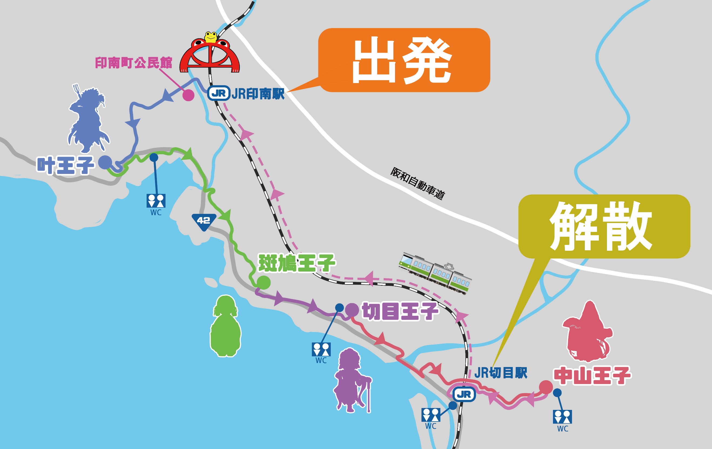

申込方法
持込の場合：参加申込書に必要事項を記入し、直接「印南町観光協会事務局（役場企画産業課内）」に提出
FAXの場合：参加申込書に必要事項を記入し、FAXを送信
メールの場合：メール件名に【熊野古道紀伊路（印南町編）ウォーキングツアー参加申込】と記載し、
メール本文に【氏名・年齢・住所・電話番号・複数人で参加される場合その方の氏名・年齢】
を明記して送信
確認事項
・ご記入いただいた個人情報は本イベント以外には一切使用いたしません。
・万が一事故が発生した場合、主催側が加入している保険の範囲内でのみ責任を負います。
・このイベントは案内人を先頭にグループにて進んでいきます。
・中止の場合、連絡が当日になることがあります。
また、団体でのお申し込みの場合、代表者へのみの連絡となります。あらかじめご了承ください。
・参加者が一定数に満たない場合も中止にする場合があります。
・参加費は、当日集合場所にて集金いたします。
・集合場所まで車でお越しの場合は、印南町公民館前又は印南町役場に駐車してください。
印南町公民館住所：印南町印南2009-1
印南町役場住所：印南町印南2570
※初めて語り部として活動する方々の案内ですので、
いたらぬ点等あるかもしれませんが、ご容赦ください。
申込・問合先
〒649-1534 日高郡印南町印南2570
印南町観光協会事務局（役場企画産業課内）
電話：0738-42-1737
FAX：0738-42-1703
★こちらのQRコードからメール出来ます⇒
メール：kikaku＠town.wakayama-inami.lg.jp

切り取り
------------------------------------------------------------------------------------------------------------------------------------

参加申込書

